Festival Band UAD Fair 2025: Semarakkan Panggung, Bangkitkan Semangat Musikal Generasi Muda

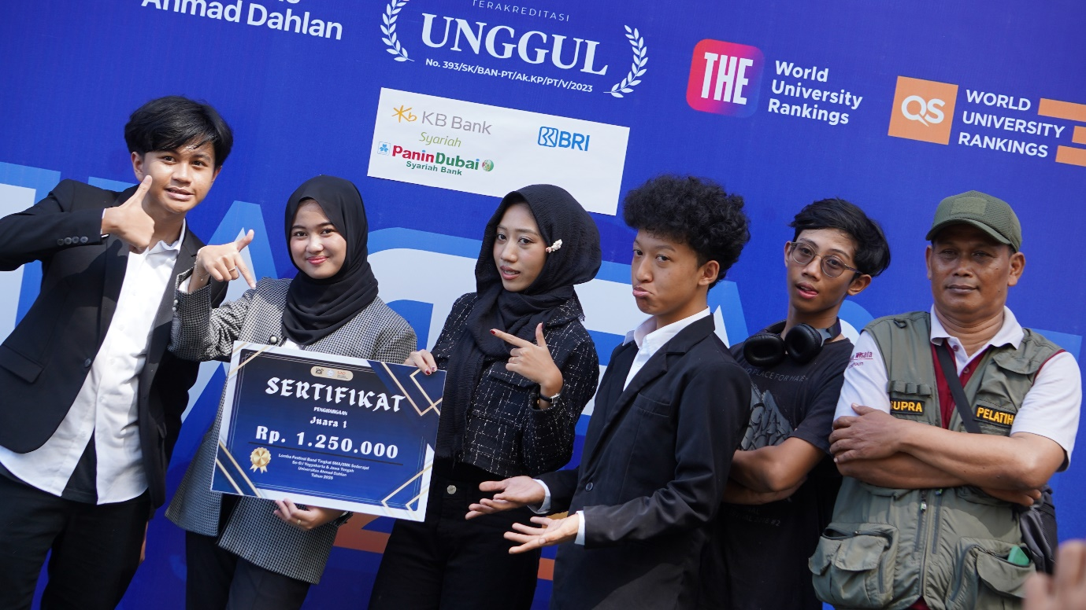

Yogyakarta 17 Juni 2025 - Biro Kemahasiswaan dan Alumni Universitas Ahmad Dahlan (UAD) kembali menegaskan perannya dalam mendorong potensi dan kreativitas generasi muda, kali ini melalui gelaran Festival Band UAD Fair2025. Bekerja sama dengan Unit Kegiatan Mahasiswa (UKM) Seni Musik UAD, acara ini berlangsung meriah pada Sabtu, 14 Juni 2025 di Kampus IV UAD dan menjadi salah satu rangkaian kegiatan UAD Fair yang digelar secara kolaboratif.

Acara dibuka dengan sambutan hangat dari Pembina UKM Seni Musik UAD yang kemudian dilanjutkan dengan penampilan pembuka dari band internal UKM tersebut. Kemeriahan dilanjutkan dengan penampilan finalis dari empat sekolah tingkat SMA/sederajat se-DIY dan Jawa Tengah yang sebelumnya telah terseleksi. Keempat peserta tersebut adalah SMA Muhammadiyah 1 Klaten, SMA Muhammadiyah 1 Yogyakarta, SMA Batik 1 Surakarta, dan SMAN 1 Bantul. Masing-masing tampil membawakan karya musik dengan karakter dan ciri khas mereka masing-masing.

Menariknya, festival ini tidak hanya sekadar kompetisi, tetapi juga menjadi wadah bagi para pelajar untuk menyalurkan minat dan hobi bermusik mereka. “Festival ini diselenggarakan untuk menjaring anak-anak SMA yang memiliki potensi di bidang musik, sebagai wadah mereka untuk berprestasi di luar akademik, serta membangkitkan kembali semangat bermain band di kalangan generasi muda saat ini,” ujar Fadil Rahmadani selaku penanggung jawab kegiatan. Ia menambahkan, “Harapan saya sendiri, semoga tahun depan pesertanya bisa lebih banyak dan lebih tinggi lagi antusiasmenya.”

Penilaian dalam kompetisi ini mengacu pada tiga aspek utama. Pertama, aspek musikalitas yang meliputi ketepatan nada, tempo, kekompakan antar pemain, serta kemampuan teknis dalam memainkan alat musik dan vokal. Kedua, aspek kreativitas berupa inovasi dalam aransemen dan eksplorasi musik tanpa merusak struktur lagu. Ketiga, aspek penampilan yang mencakup ekspresi di atas panggung, kepercayaan diri, gaya berpakaian, hingga koordinasi dan keselarasan antar anggota band saat tampil.

Setelah penampilan seluruh finalis, band dari UKM Seni Musik UAD kembali naik ke atas panggung sebagai penampil penutup sebelum sesi pengumuman pemenang. Berdasarkan hasil penjurian, SMA Muhammadiyah 1 Klaten berhasil meraih posisi juara 1. Disusul oleh SMA Muhammadiyah 1 Yogyakarta sebagai juara 2, dan SMA Batik 1 Surakarta sebagai juara 3. Sementara itu, SMAN 1 Bantul dinobatkan sebagai tim harapan.

Kegiatan ditutup dengan sesi pengumuman pemenang dan foto bersama seluruh peserta dan panitia. Festival ini menjadi bukti bahwa UAD tidak hanya fokus pada bidang akademik, namun juga turut memberi ruang dan dukungan pada pengembangan bakat seni dan kreativitas siswa-siswi tingkat menengah.

“Semoga dengan adanya lomba ini, menjadi wadah untuk menyalurkan hobi positif bagi para pelajar,” tutup Fadil penuh harap.